
POWIAT BRANIEWSKI

REGULAMIN

IV Spływu Kajakowego
Wodami Warmii

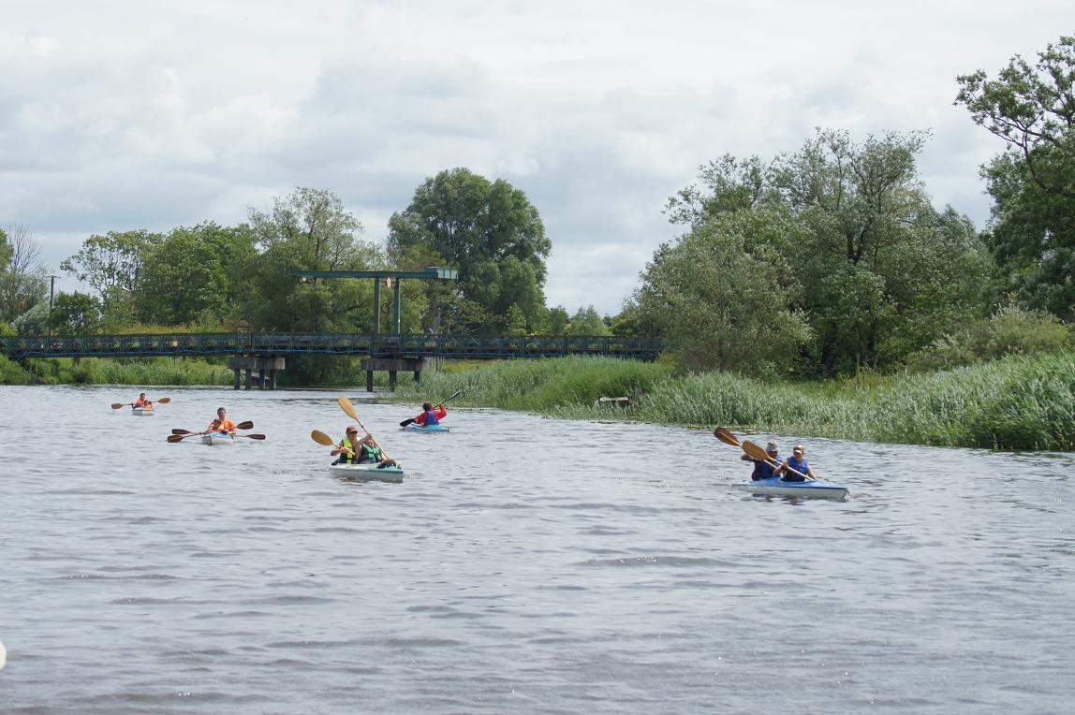

Nowa Pasłęka, 13-15 lipca 2012 r.

CEL SPŁYWU:

- popularyzacja turystyki kajakowej jako czynnej formy wypoczynku,
- promocja zdrowia poprzez czynny wypoczynek,
- integracja turystów kajakarzy,
- krzewienie zamiłowania do krajoznawstwa i rozwijanie umiejętności turystycznych,
- propagowanie walorów turystyczno-krajoznawczych Warmii,
- poznanie nowych zastępów braci turystycznej.

WYKONAWCA ZADANIA:

- PTTK Oddział Ziemi Elbląskiej.

ORGANIZATORZY:

- Klub Turystyczny PTTK Figa w Braniewie,
- Starostwo Powiatowe w Braniewie,
- Urząd Miasta i Gminy we Fromborku,
- Urząd Gminy w Braniewie.

KIEROWNICTWO SPŁYWU:

- Komandor Rajdu Krzysztof Łabuda,
- Wicekomandor Krzysztof Rydzyński,
- Wicekomandor Zbigniew Kędziora,
- Sekretarz Agnieszka Banaś,
- Członkowie Martyna Jurgielewicz, Mirosław Nogal.

TERMIN SPŁYWU:

Spływ odbędzie się w dniach 13-15.07.2012 r. na dwóch trasach prowadzących do Nowej Pasłęki gdzie nastąpi zakończenie imprezy.

ZGŁOSZENIA I WPISOWE:

- udział w imprezie jest płatny – wpisowe od jednej osoby wynosi 50 zł
- o przyjęcie decyduje kolejność zgłoszeń
Zgłoszenia przyjmujemy do dnia 00.06.2012 r. pod adresem:
PTTK Oddział Ziemi Elbląskiej, 82-300 Elbląg, ul. Krótka 5
tel. +48 55 641 12 96, fax. +48 55 641 12 96,
pttk_elblag@wp.pl lub zbych011@interia.pl

ŚWIADCZENIA:

Każdy uczestnik otrzymuje:
- pamiątkowy znaczek rajdowy,
- materiały krajoznawcze,
- potwierdzenie punktów na OTKaj,
- nagrody dla zwycięzców w konkursach,
- ubezpieczenie (OC i NW),
- kiełbaski w trakcie sobotniego ogniska,
- posiłek dla uczestników w dniu zakończenia spływu.

OBOWIĄZKI UCZESTNIKA:

- posiadanie dokumentu tożsamości i książeczki zdrowia lub innego dokumentu poświadczającego,
- używanie kamizelek asekuracyjnych,
- posiadanie ubezpieczenia zdrowotnego,
- przestrzeganie regulaminu spływu, przepisów porządkowych oraz zarządzeń Komandora Spływu i kierowników tras,
- przestrzeganie ciszy nocnej,
- posiadanie własnego śpiwora, materaca i namiotu.

POSTANOWIENIA KOŃCOWE:

- organizatorzy nie ponoszą odpowiedzialności za szkody wyrządzone przez uczestników spływu osobom trzecim i odwrotnie,
- udział w spływie odbywa się na własną odpowiedzialność,
- młodzież do lat 18-tu może uczestniczyć w spływie wyłącznie pod opieką dorosłych,
- na miejsce rozpoczęcia spływu uczestnicy dojeżdżają we własnym zakresie,
- spływ odbędzie się bez względu na pogodę,
- ostateczna interpretacja niniejszego regulaminu należy do organizatorów spływu.

TRASY SPŁYWU:

Trasa nr I, 3 -dniowa (zalewowa), Kierownik trasy: Agnieszka Banaś
Suchacz – Kadyny – Tolkmicko – Frombork (nocleg)……………………………..…... 22 km Frombork – Zalew Wiślany – rzeka Bauda (w kierunku Bogdan) – powrót do zalewu – Różaniec – Nowa Pasłęka …………………………………………….………………………..…...... 20 km

Start dnia 13.07.2012 godz. 10.00 - (plaża w Suchaczu)

piątek:
godz. 9⁰⁰ - zbiórka uczestników przy oddziale PTTK w Elblągu, ul. Krótka 5
- wyjazd do Suchacza
godz. 10⁰⁰ - wypłynięcie na trasę: Suchacz - Kadyny - Tolkmicko – Św. Kamień - Frombork
godz. 16⁰⁰ - meta I etapu we Fromborku
godz. 17⁰⁰ - ognisko (nocleg w namiotach w okolicach portu)

sobota:
godz. 12⁰⁰ - wypłynięcie na trasę: ujście rz. Baudy - Bogdany - Różaniec - Nowa Pasłęka
godz. 17⁰⁰ - meta II etapu w Nowej Pasłęce
godz. 18⁰⁰ - ognisko (nocleg w namiotach w okolicach Domu Rybaka)
Trasa nr II, 2-dniowa, Kierownik trasy: Mirosław Nogal
Stygajny (ujście rz. Wałszy) – rzeka Pasłęka – Dębiny – Pierzchały (nocleg)………...25 km Pierzchały – rz. Pasłęka – rzeka Bemowizna – Braniewo – Nowa Pasłęka..................... 25 km

Start 13.07.2012 godz. 9.00 - Stygajny (ujście rz. Wałszy)

piątek:
godz. 8⁰⁰ - zbiórka uczestników przy Bazylice w Braniewie (wyjazd do Stygajn)
godz. 9⁰⁰ - wypłynięcie na trasę Zaporowo – Pierzchały
godz. 16⁰⁰ - meta I etapu w Pierzchałach
godz. 17⁰⁰ - ognisko (nocleg w namiotach w okolicy zapory wodnej)

sobota:
godz. 10⁰⁰ - wypłynięcie na trasę Braniewo - Nowa Pasłęka.
godz. 16⁰⁰ - meta II etapu w Nowej Pasłęce.
godz. 12⁰⁰ - ognisko (nocleg w namiotach w okolicach Domu Rybaka)

Program niedzielny dla tras: I - II

niedziela:
godz. 9⁰⁰ - posiłek
godz. 10⁰⁰ - ceremonia zakończenia spływu
godz. 11⁰⁰ - wypłynięcie (dla chętnych) na trasę do Fromborka
godz. 13⁰⁰ - meta etapu we Fromborku

Dużo słońca na trasach spływu

życzą

ORGANIZATORZY

